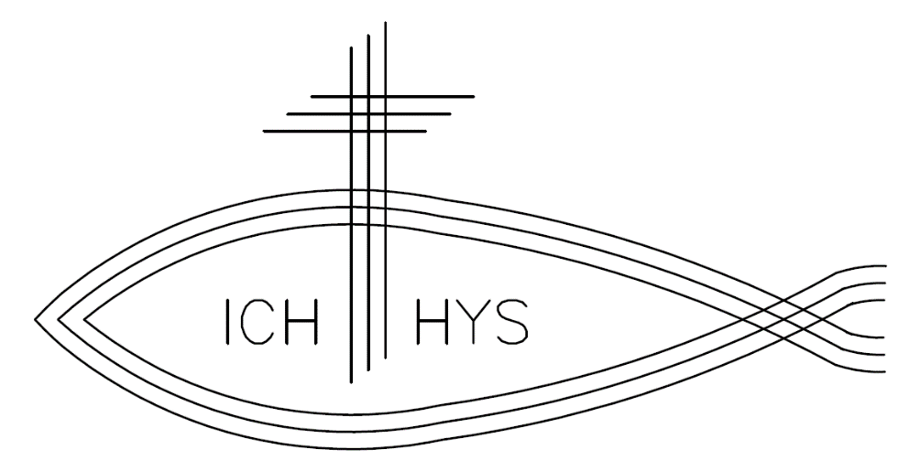 | Rybka  Zpravodaj farnosti Rybáře  Únor 2024 – XIII. Ročník  5. Neděle během roku  Rok B, cyklus II.  Dobrovolný příspěvek

Směrnice pro postní dobu
Půst je doba výjimečná. Mnohdy se nám stává, že během roku jen s velikým vypětím nacházíme čas na blízké – partnera, děti, přátele. Proto vyhlížíme např. čas dovolené, kdy konečně můžeme být spolu. V podobném významu se odehrává i doba postní. Během roku nám totiž často uniká čas na modlitbu a prostor pro Boha. Proto již více jak sedmnáct set let církev praktikuje jako přípravu na Velikonoce postní dobu, která má tři sloupy: Modlitbu, půst a almužnu. V postu nejde ani tolik o jídlo, jak se populárně lidé domnívají. Jde mnohem více o čas, o vytvoření prostoru pro Boha. Právě v období postní doby jsme pozváni hledat více času na Boha. Zřeknutí se jídla či zábavy má vést k plné soustředěnosti na Boha ještě jinými prostředky než jen modlitbou. Je to čas přípravy, vnitřního probuzení, oživení naděje a touhy.

PŮST „ZDRŽENLIVOSTI“ A PŮST „ÚJMY“
Protože jde o touhu po intenzitě vztahu s Bohem nejen jednotlivců, ale celého společenství, spojujeme se na začátku Postní doby (na Popeleční středu) a uprostřed Velikonočního tridua (na Velký pátek) společným půstem „zdrženlivosti“ a také „újmy“. „Zdrženlivost“ se vztahuje na maso teplokrevných zvířat, protože byla v tradici vždy považována za určitý komfort v běžné stravě. Ryby byly naopak chápány jako pokrm chudých a půst zdrženlivosti se na ně nevztahuje. Tento půst se týká všech křesťanů od 14 let. Na Popeleční středu a Velký pátek jsou dospělí křesťané (od 18 do 60 let), kteří nejsou nemocní, vázáni také půstem „újmy“, což znamená, že pouze jednou za den se smí najíst do sytosti. Tento výraz nabídnutí sebe sama Bohu, je také cestou sebeovládání, a navíc prostředky ušetřené postem shromažďujeme pro nějaký charitativní účel. Tyto ušetřené prostředky se slavnostně přinášejí na Zelený čtvrtek při večerní liturgii jako výraz solidarity našeho společenství s těmi, kteří jsou v nouzi.
(- pastorace.cz)

TEXT CÍRKEVNÍHO PRÁVA K TÉMATU POSTU

Kající dny

Kán. 1249: Všichni křesťané, každý svým způsobem, jsou z božího zákona povinni činit pokání; aby se všichni určitým zachováváním pokání navzájem spojili, stanovují se dny pokání, v nichž se křesťané zvláště věnují modlitbě, konají skutky zbožnosti a lásky a také sebezápor tím, že své vlastní povinnosti věrněji plní a že zachovávají pokání újmou a zdrženlivostí od pokrmů podle následujících kánonů.

Kán. 1250: Dny a doby pokání v celé církvi jsou jednotlivé pátky během celého roku a doba postní.

Kán. 1251: Pokání zdrženlivosti od masa nebo jiného pokrmu podle předpisů biskupské konference se zachovává každý pátek v roce, pokud nepřipadne na den slavnosti; pokání zdrženlivostí i újmou se zachovává na Popeleční středu a na Velký pátek, v den utrpení a smrti našeho Pána Ježíše Krista.

Kán. 1252: Zákonem pokání zdrženlivosti jsou vázáni osoby od dovršeného čtrnáctého věku; zákonem pokání jsou vázáni všichni zletilí až do započatého šedesátého roku. Pastýři duší a rodiče dbají, aby také ti, kteří nejsou vázáni zákonem pokání zdrženlivostí a újmou z důvodu nezletilosti, byli vychováváni k správnému pochopení pokání.
(Kodex kanonického práva, Zvon, 1994)

ÚNOR 2024 – KARLOVY VARY-RYBÁŘE A STANOVICE

1. | Čtvrtek | 4. týdne během roku | Rybáře: kaple na faře mše sv. v 18:00
2. | Pátek | Svátek Uvedení Páně do chrámu | Rybáře: mše sv. v kostele v 18:00
3. | Sobota Sv. Blažeje |  | Stanovice: kaple na faře mše sv. v 17:00
4. | 5. NEDĚLE BĚHEM ROKU |  | Rybáře: mše sv. v 9:00, Březová: mše sv. v 11.00
5. | Pondělí | Památka sv. Agáty
6. | Úterý | Památka sv. Pavla Mikiho a druhů m. | Rybáře: kaple na faře mše sv. v 18:00
7. | Středa | 5. týdne během roku | Rybáře: kaple na faře mše sv. v 18:00
8. | Čtvrtek | 5. týdne během roku | Rybáře: kaple na faře mše sv. v 18:00
9 | Pátek | 5. týdne během roku | Rybáře: kaple na faře mše sv. v 18:00
10. | Sobota | Památka sv. Scholastiky | Stanovice: kaple na faře mše sv. v 17:00
11. | 6. NEDĚLE BĚHEM ROKU |  | Rybáře: mše sv. v 9:00, Březová: mše sv. v 11.00
12. | Pondělí | 6. týdne během roku
13. | Úterý | 6. týdne během roku | Rybáře: kaple na faře mše sv. v 18:00
14. | Středa | POPELEČNÍ STŘEDA | Rybáře: mše sv. v kostele v 18:00
15. | Čtvrtek | po Popeleční středě | Rybáře: kaple na faře mše sv. v 18:00
16. | Pátek | po Popeleční středě | Rybáře: kaple na faře mše sv. v 18:00
17. | Sobota | po Popeleční středě | Stanovice: kaple na faře mše sv. v 17:00
18. | 1. NEDĚLE POSTNÍ |  | Rybáře: mše sv. v 9:00, Březová: mše sv. v 11.00
19. | Pondělí | 1. postního týdne
20. | Úterý | 1. postního týdne | Rybáře: kaple na faře mše sv. v 18:00
21. | Středa | 1. postního týdne | Rybáře: kaple na faře mše sv. v 18:00
22. | Čtvrtek | Svátek Stolce sv. Petra | Rybáře: kaple na faře mše sv. v 18:00
23. | Pátek | Památka sv. Polykarpa | Rybáře: kaple na faře mše sv. v 18:00
24. | Sobota | 1. postního týdne | Stanovice: kaple na faře mše sv. v 17:00
25. | 2. NEDĚLE POSTNÍ |  | Rybáře v 9:00, Březová v 11.00, Olšová Vrata v 15:00
26. | Pondělí | 2. postního týdne
27. | Úterý | 2. postního týdne | Rybáře: kaple na faře mše sv. v 18:00
28. | Středa | 2. postního týdne | Rybáře: kaple na faře mše sv. v 18:00
29. | Čtvrtek | 2. postního týdne | Rybáře: kaple na faře mše sv. v 18:00

PROGRAM FARNOSTI NA ROK 2024:
- Fatimská mše – 3.2.2024 – 9:30 h
- Fatimská mše – 2.3.2024 – 9:30 h
- Fatimská mše – 6.4.2024 – 9:30 h
- Fatimská mše – 4.5.2024 – 9:30 h


* FARNÍ RUBRIKA *
Vyučování KATECHISMU – základní kurs – úterý 18:45 – 19:30
Vyučování KATECHISMU –kurs pro pokročilé – středa 18:45 – 19:30
Vyučování KATECHISMU –kurs pro děti – pátek 16:30 – 17:15
Zpověď – 30 min před mší svatou
KŘÍŽOVÁ CESTA – každý pátek před mší svatou od 17:30 h
Adorace – každý pátek po mši svaté do 19:00 h
Modlitba svatého růžence – každou neděli 8:30 h
Úklid kostela – 3.2.2024 – 8:00 h

Nový WEB farnosti: https://farnost-rybare.cz/
Starý WEB farnosti: https://www.farnost-kv.cz/farnost-rybare/
WEB diecéze: https://www.bip.cz/
KONTAKT
Římskokatolická farnost Karlovy Vary – Rybáře, nám. 17. listopadu 350/4, 360 05 Karlovy Vary – Rybáře
P. Romuald Štěpán Rob, tel.: +420 724 241 601, email: rob@bip.cz

Kněze v naší farnosti zastihnete nejjednodušeji po kterékoliv bohoslužbě v sakristii kostela čili v prostoře, kde probíhá obvykle příprava kněze a jeho asistence k bohoslužbám. Kdy jsou, v kterém kostele bohoslužby, po nichž kněze snadno zastihnete, najdete na vývěskách, které jsou vždy u vchodových dveří kostela.

